*Filip Maruszczak*

*Mikołaj Sadek*

*Jadwiga Słowik*

Metody sztucznej inteligencji – sprawozdanie z projektu

Program doradza wybór aktywności na dany dzień.

**Drzewo decyzyjne (I etap)**

Poniżej znajduje się drzewo decyzyjne:

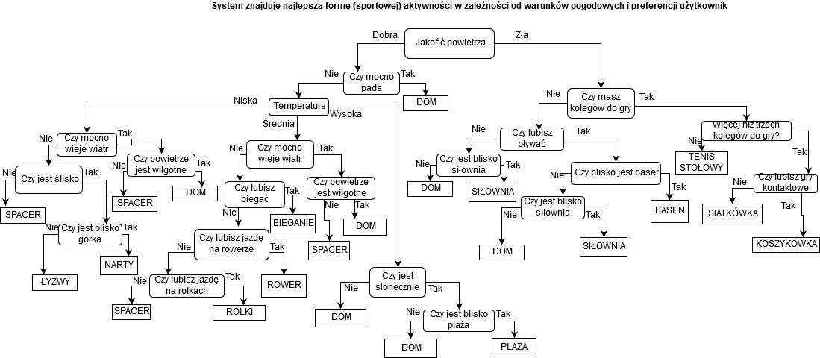

**Opis implementacji (II etap)**

Użytkownikowi są zadawane kolejne pytania. W przypadku pytań, na które można udzielić jedynie odpowiedzi TAK albo NIE, użytkownik może wprowadzić wartość 1 albo 0 odpowiednio.

W przypadku bardziej „subiektywnych” pytań, użytkownik ma możliwość podania odpowiedzi w skali 0-10. W drzewie decyzyjnym mamy dwa rodzaje węzłów z pytaniami – mające dokładnie dwóch następników oraz te, mające dokładnie trzech (pytanie o temperaturę).Rozważmy najpierw pierwszy przypadek. Przypuśćmy, że użytkownik wybrał odpowiedź a (a jest całkowite i należy do przedziału [0, 10]). Wówczas wartość funkcji przynależności dla lewego poddrzewa jest równa a / 10, natomiast dla prawego wynosi ona (10 – a) / 10.

W przypadku pytania o temperaturę, gdzie możliwe są 3 dalsze ścieżki (ciepło, średnio, zimno), zaimplementowano 2 sposoby przeliczenia odpowiedzi (na podstawie ocena w skali 0 – 10).

Wartości odpowiedzi przydzielane są w skali 0 – 10, dla wygody użytkownika, następnie są konwertowane do skali 0 – 1.

Sposób A:

|  |  |  |  |  |  |  |  |  |  |  |  |
| --- | --- | --- | --- | --- | --- | --- | --- | --- | --- | --- | --- |
| ans | 0 | 1 | 2 | 3 | 4 | 5 | 6 | 7 | 8 | 9 | 10 |
| hot | 0 | 0 | 0 | 0 | 0 | 0 | 2 | 6 | 8 | 9 | 10 |
| cold | 10 | 9 | 8 | 6 | 2 | 0 | 0 | 0 | 0 | 0 | 0 |
| mid | 0 | 1 | 2 | 4 | 8 | 10 | 8 | 4 | 2 | 1 | 0 |

Sposób B:

|  |  |  |  |  |  |  |  |  |  |  |  |
| --- | --- | --- | --- | --- | --- | --- | --- | --- | --- | --- | --- |
| ans | 0 | 1 | 2 | 3 | 4 | 5 | 6 | 7 | 8 | 9 | 10 |
| hot | 0 | 0 | 1 | 1 | 2 | 2 | 3 | 5 | 7 | 9 | 10 |
| cold | 10 | 9 | 7 | 5 | 3 | 2 | 2 | 1 | 1 | 0 | 0 |
| mid | 0 | 1 | 2 | 4 | 5 | 6 | 5 | 4 | 2 | 1 | 0 |

**Przykłady**

**Pierwszy przykład**

Zostały udzielone następujące odpowiedzi na pytania z drzewa decyzyjnego (wybrana wersja A dla liczenia temperatury):

|  |  |  |
| --- | --- | --- |
| Przykład I (wersja A dla temp.) | Przykład II (wersja B dla temp.) | Przykład III |
| Oceń jakość powietrza. **10**  Czy masz kolegów do gry? **0**  Czy masz więcej niż 3 kolegów do gry?**0**  Na ile lubisz gry kontaktowe? **0**  Na ile lubisz pływać? **0**  Na ile blisko jest basen? **0**  Na ile blisko jest siłownia? **0**  Na ile mocno pada? **1**  Oceń temperaturę (0 - b. zimno, 10 - b. ciepło). **6**  Oceń na ile jest słonecznie. **2**  Na ile blisko jest plaża? **0**  Jak mocno wieje? **1**  Oceń wilgotność powietrza. **2**  Na ile lubisz biegać? **10**  Na ile lubisz jazdę rowerem? **0**  Na ile lubisz jazdę na rolkach? **0**  Na ile jest ślisko? **0**  Na ile blisko jest najbliższy stok? **0**  **Wyniki**  Bieganie 0.648  Dom 0.2944  Spacer 0.0576 | Odpowiedzi udzielone na pytania  są takie same jak w przykładzie I  (jest tylko inny wybór wersji liczenia funkcji przynależności dla temperatury)  **Wyniki**  Bieganie 0.405  Dom 0.3826  Spacer 0.2124 | Oceń jakość powietrza. **1**  Czy masz kolegów do gry? **0**  Czy masz więcej niż 3 kolegów do gry? **0**  Na ile lubisz gry kontaktowe? **0**  Na ile lubisz pływać? **8**  Na ile blisko jest basen? **8**  Na ile blisko jest siłownia? **0**  Na ile mocno pada? **4**  Oceń temperaturę (0 - b. zimno, 10 - b. ciepło). **4**  Oceń na ile jest słonecznie **0**  Na ile blisko jest plaża? **0**  Jak mocno wieje? **9**  Oceń wilgotność powietrza. **9**  Na ile lubisz biegać? **9**  Na ile lubisz jazdę rowerem? **0**  Na ile lubisz jazdę na rolkach? **0**  Na ile jest ślisko? **3**  Na ile blisko jest najbliższy stok? **0**  **Wyniki:**  Basen 0.576  Dom 0.4126  Spacer 0.00672  Bieganie 0.00432  Łyżwy 0.00036 |